第65课时 专题强化：电磁感应中的电路和图像问题
目标要求 1.掌握电磁感应中电路问题的求解方法。2.会计算电磁感应问题中电压、电流、电荷量、热量等物理量。3.能够通过电磁感应图像，读取相关信息，应用物理规律求解问题。

考点一 电磁感应中的电路问题和电荷量的计算
分析电磁感应中电路问题的基本思路
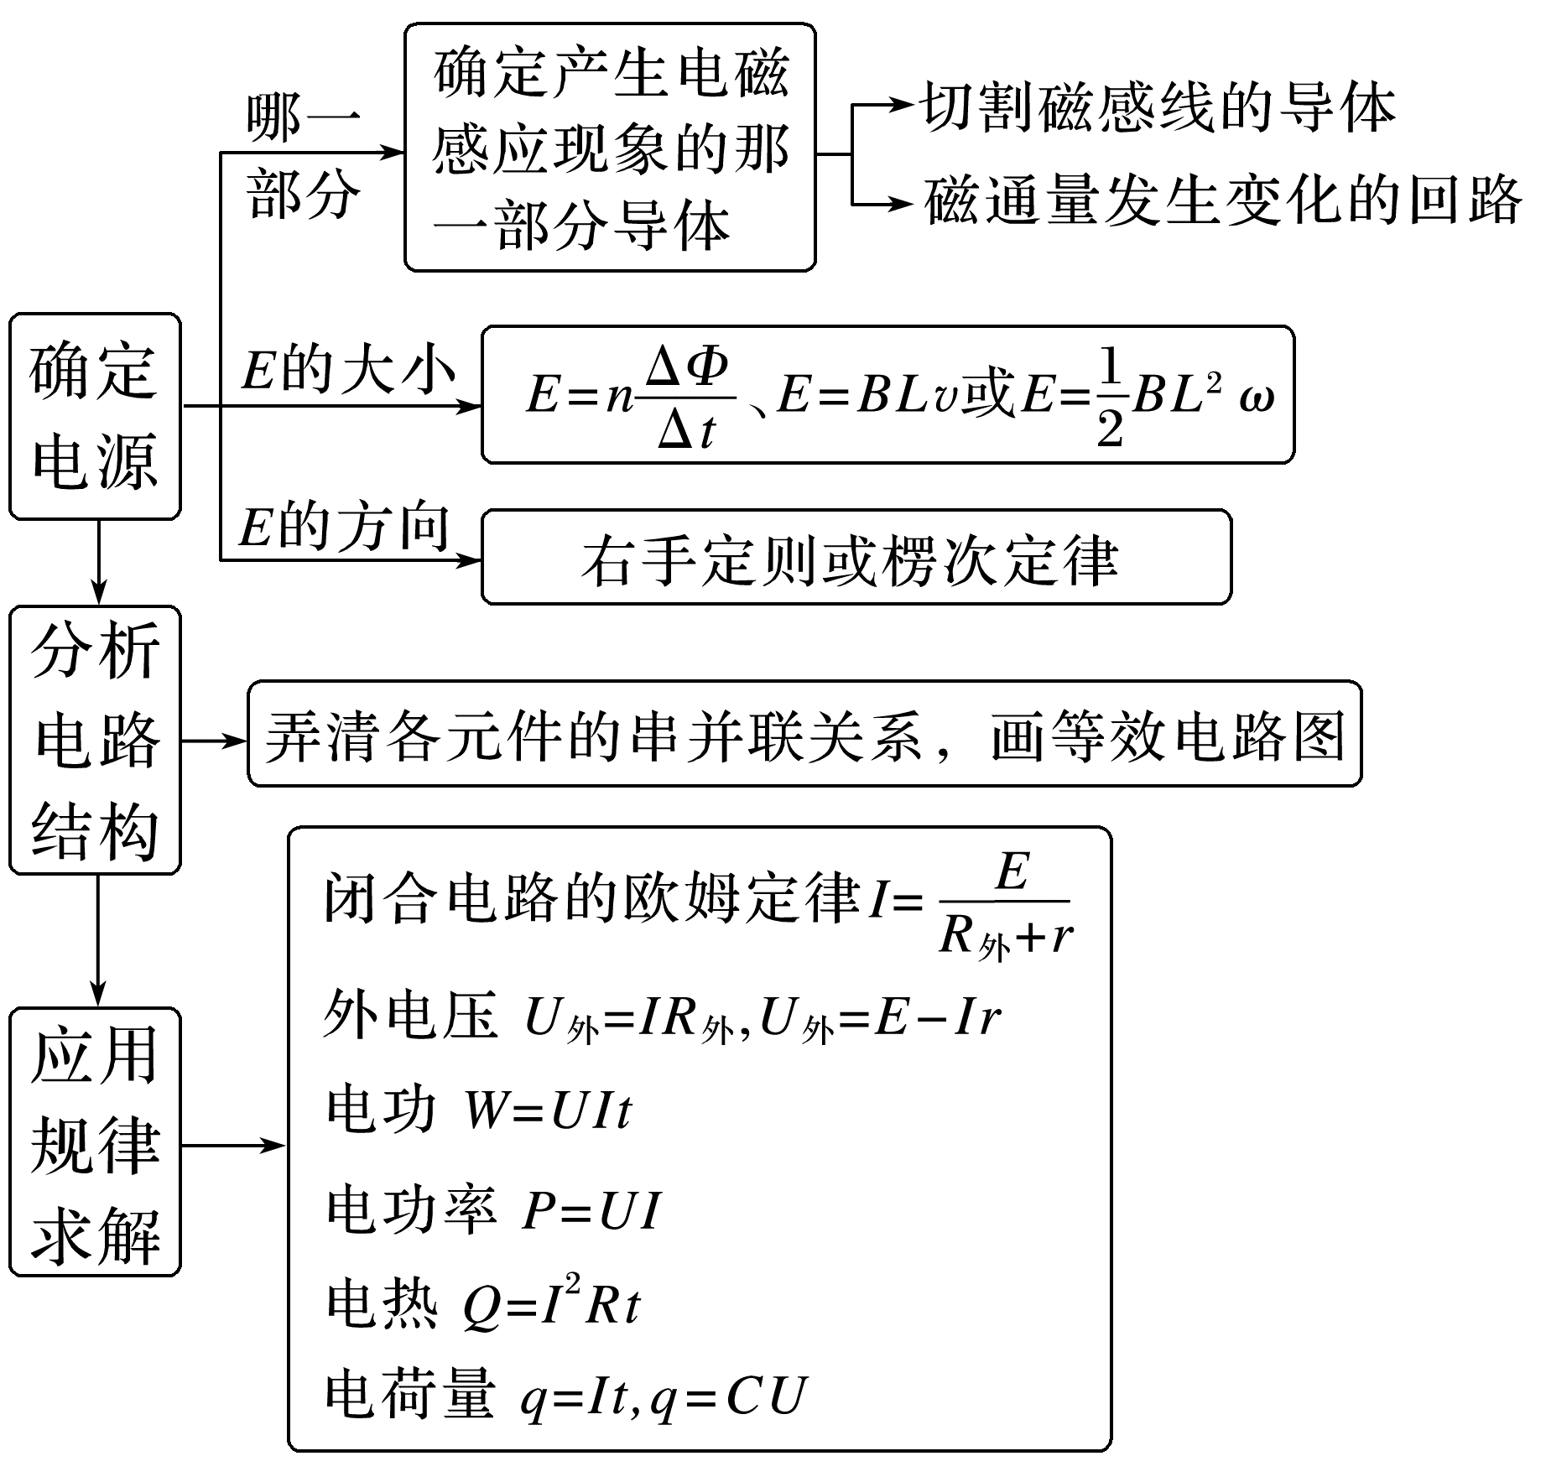
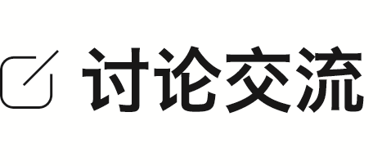
“相当于电源”的导体两端的电势差就是电源的电动势吗？
答案 导体两端的电势差与电源的电动势是两个不同的概念，导体两端的电势差不是电源的电动势。当电路是断开状态时，等效电源两端的电势差等于电源的电动势；当电路是闭合状态时，等效电源两端的电势差为路端电压，与电动势不相等。
例1 (来自人教教材改编)如图，由某种粗细均匀的总电阻为3R的金属条制成的矩形线框abcd，宽ad=L，固定在水平面内且处于方向竖直向下的磁感应强度为B的匀强磁场中。一接入电路的电阻为R的导体棒PQ，在水平拉力作用下沿ab、dc以速度v匀速滑动，滑动过程中PQ始终与ab垂直，且与线框接触良好，不计摩擦。在PQ从靠近ad处向bc滑动的过程中，求：
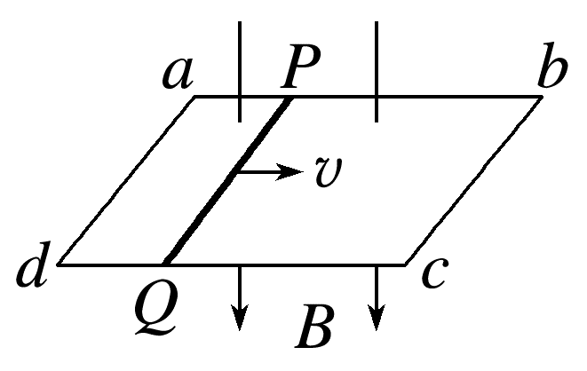
(1)PQ切割磁感线产生的电动势；
(2)PQ滑到中间位置时PQ两端的电压；
(3)线框消耗的最大电功率。
答案 (1)BLv (2)$\frac{3}{7}$BLv (3)$\frac{12B^{2}L^{2}v^{2}}{49R}$
解析 (1)PQ切割磁感线产生的电动势E=BLv
(2)PQ滑到中间位置时外电阻R_{外}=$\frac{1.5R×1.5R}{3R}$=0.75R
根据闭合电路的欧姆定律I=$\frac{E}{R_{外}+R}$=$\frac{BLv}{1.75R}$=$\frac{4BLv}{7R}$
PQ两端的电压U=IR_{外}=$\frac{3}{7}$BLv
(3)因当外电阻等于电源内阻时电源输出功率最大，而当PQ在中间位置时外电阻最大，最大值为0.75R，与电源内阻最接近，可知此时线框消耗的电功率最大，最大电功率为P=$\frac{U^{2}}{R_{外}}$=$\frac{(\frac{3}{7}BLv)^{2}}{0.75R}$=$\frac{12B^{2}L^{2}v^{2}}{49R}$。
例2 (多选)(2025·广东广州市检测)如图甲所示的电路中，螺线管线圈的匝数为n、横截面积为S₀、电阻为R，定值电阻的阻值为4R，电动机绕线电阻为R，穿过螺线管线圈磁场的磁感应强度B随时间t变化的规律如图乙所示(取向上为正方向)。在0~t₀时间内电动机不转动，t₀~2t₀时间内电动机正常转动且螺线管线圈中的电流变为0~t₀时间内螺线管线圈中的电流的2.4倍。下列说法正确的是( )
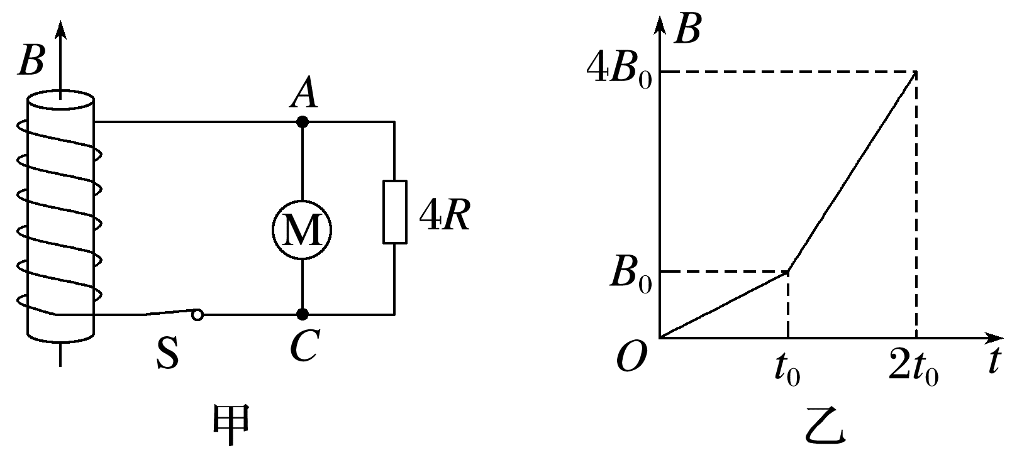
A.0~t₀时间内C点电势高于A点电势
B.0~t₀时间内流过螺线管线圈的电流为$\frac{5nS_{0}B_{0}}{9Rt_{0}}$
C.在t₀~2t₀时间内电动机两端的电压为$\frac{5nS_{0}B_{0}}{3t_{0}}$
D.在t₀~2t₀时间内流过电动机的电流为$\frac{5nS_{0}B_{0}}{3Rt_{0}}$
答案 BC
解析 0~t₀时间内，B均匀增大，根据楞次定律，可判断出线圈中的感应电流方向为顺时针(从上向下看)，则A点电势高于C点电势，A错误；0~t₀时间内螺线管中产生的感应电动势为E=n$\frac{ΔΦ}{Δt}$=n$\frac{B_{0}S_{0}}{t_{0}}，$并联电路的电阻为R_{并}=$\frac{R·4R}{R+4R}$=$\frac{4R}{5}，$流过螺线管线圈的电流为I=$\frac{E}{R+R_{并}}$=$\frac{5nB_{0}S_{0}}{9Rt_{0}}，$B正确；在t₀~2t₀时间内螺线管中产生的感应电动势为E'=n$\frac{ΔΦ^{'}}{Δt^{'}}$=n$\frac{3B_{0}S_{0}}{t_{0}}，$电动机两端的电压为U=E'-2.4IR=$\frac{5nB_{0}S_{0}}{3t_{0}}，$C正确；在t₀~2t₀时间内流过定值电阻的电流为I₁=$\frac{U}{4R}$=$\frac{5nB_{0}S_{0}}{12Rt_{0}}，$流过电动机的电流为I₂=2.4I-I₁=$\frac{11nB_{0}S_{0}}{12Rt_{0}}，$D错误。
例3 (2025·湖北卷·5)如图(a)所示，相距L的两足够长平行金属导轨放在同一水平面内，两长度均为L、电阻均为R的金属棒ab、cd垂直跨放在两导轨上，金属棒与导轨接触良好。导轨电阻忽略不计。导轨间存在与导轨平面垂直的匀强磁场，其磁感应强度大小B随时间变化的图像如图(b)所示，t=T时刻，B=0。t=0时刻，两棒相距x₀，ab棒速度为零，cd棒速度方向水平向右，并与棒垂直，则0~T时间内流过回路的电荷量为( )
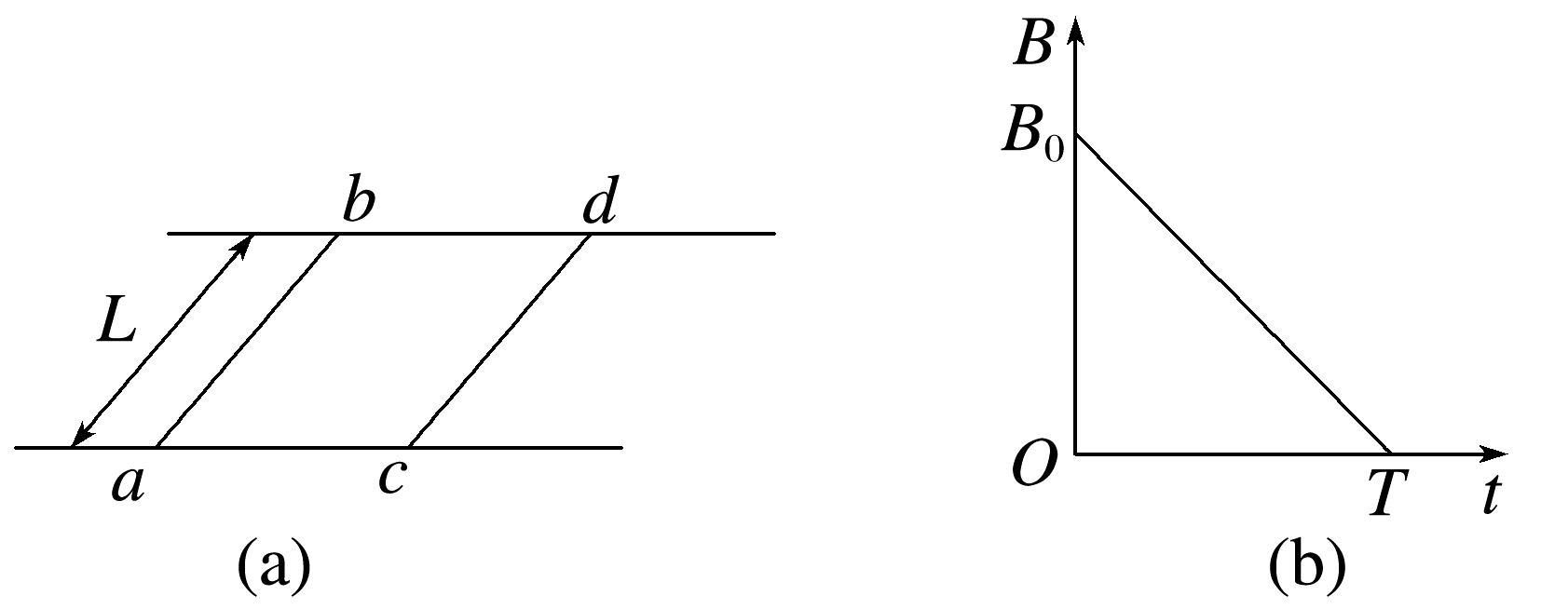
A.$\frac{B_{0}Lx_{0}}{4R}$ B.$\frac{B_{0}Lx_{0}}{2R}$
C.$\frac{B_{0}Lx_{0}}{R}$ D.$\frac{2B_{0}Lx_{0}}{R}$
答案 B
解析 t=0时，Φ₁=B₀Lx₀；t=T时，磁感应强度为零，Φ₂=0，0~T时间内流过回路的电荷量q=$\overline{I}$Δt=$\overline{I}$T$，\overline{I}$=$\frac{\overline{E}}{2R}，\overline{E}$=$\frac{ΔΦ}{Δt}$=$\frac{B_{0}Lx_{0}-0}{T}，$联立以上各式，解得q=$\frac{B_{0}Lx_{0}}{2R}，$故选B。
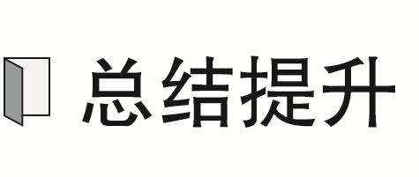 利用q=n$\frac{ΔΦ}{R}$求解
设在时间Δt内通过导体横截面的电荷量为q，则根据电流定义式$\overline{I}$=$\frac{q}{Δt}$及法拉第电磁感应定律有$\overline{E}$=n$\frac{ΔΦ}{Δt}，$得q=$\overline{I}$Δt=$\frac{\overline{E}}{R_{总}}$Δt=$\frac{nΔΦ}{R_{总}Δt}$Δt=$\frac{nΔΦ}{R_{总}}，$即q=n$\frac{ΔΦ}{R_{总}}$。
注意：(1)$\overline{E}$表示电动势的平均值$，\overline{I}$表示电流的平均值。电流变化时计算通过导体横截面的电荷量时要用电流的平均值。
(2)由于用到了$\overline{I}$=$\frac{\overline{E}}{R_{总}}，$因此此部分要求是纯电阻电路。
(3)从表面来看，通过回路的电荷量与时间无关，但ΔФ与时间有关，随时间变化。
针对训练 如图，导体轨道OPQS固定，其中PQS是半圆弧，Q为半圆弧的中点，O为圆心。轨道的电阻忽略不计。OM是电阻一定、可绕O转动的金属杆，M端位于PQS上，OM与轨道接触良好。空间存在与半圆所在平面垂直的匀强磁场，磁感应强度的大小为B。现使OM从OQ位置以变化的角速度逆时针转到OS位置并固定(过程Ⅰ)；再使磁感应强度的大小以一定的变化率从B增加到B'(过程Ⅱ)。在过程Ⅰ、Ⅱ中，流过OM的电荷量相等，则$\frac{B^{'}}{B}$等于( )
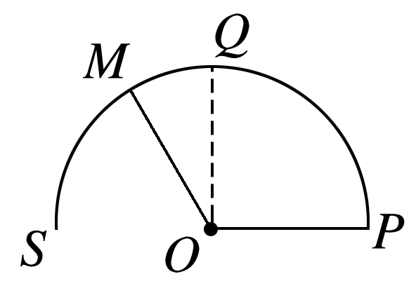
A.$\frac{5}{4}$ B.$\frac{3}{2}$ C.$\frac{7}{4}$ D.2
答案 B
解析 在过程Ⅰ中，OM以变化的角速度逆时针转动，因此电流是变化的，电荷量
q₁=$\frac{ΔΦ}{R_{总}}$=$\frac{B(\frac{1}{2}πr^{2}-\frac{1}{4}πr^{2})}{R}，$
在过程Ⅱ中，磁感应强度的大小以一定的变化率从B增加到B'，
有E₂=$\frac{ΔΦ_{2}}{Δt_{2}}$=$\frac{(B^{'}-B)\frac{1}{2}πr^{2}}{Δt_{2}}，$I₂=$\frac{E_{2}}{R}，$q₂=I₂Δt₂，
又q₁=q₂，即$\frac{B(\frac{1}{2}πr^{2}-\frac{1}{4}πr^{2})}{R}$=$\frac{(B^{'}-B)\frac{1}{2}πr^{2}}{R}，$
所以$\frac{B^{'}}{B}$=$\frac{3}{2}，$故选B。

考点二 电磁感应中的图像问题
1.解题步骤
(1)明确图像的种类，即是B-t图像还是Φ-t图像，或者E-t图像、i-t图像、F-t图像等；对切割磁感线产生感应电动势和感应电流的情况，还常涉及E-x图像和i-x图像；
(2)分析电磁感应的具体过程；
(3)用右手定则或楞次定律确定电流方向与时间的对应关系；
(4)结合法拉第电磁感应定律、闭合电路的欧姆定律、牛顿运动定律等知识写出相应的函数关系式；
(5)根据函数关系式，进行数学分析，如分析斜率的变化、截距等；
(6)画图像或判断图像正误。
2.常用方法
(1)排除法：定性地分析电磁感应过程中物理量的正负(其中B-t图像、Φ-t图像、E-t图像、i-t图像、F-t图像都有正负)、增大还是减小及变化快慢，来排除错误选项。
(2)函数法：写出两个物理量之间的函数关系，然后由函数关系对图像进行分析和判断。
例4 (多选)如图甲所示，三角形线圈abc水平放置，在线圈所在区域存在一变化的磁场，其变化规律如图乙所示。线圈在外力作用下处于静止状态，规定垂直于线圈平面向下的磁场方向为正方向，垂直ab边斜向下的方向为安培力的正方向，线圈中感应电流沿abca方向为正方向，则线圈内电流及ab边所受安培力随时间变化规律的图像是( )
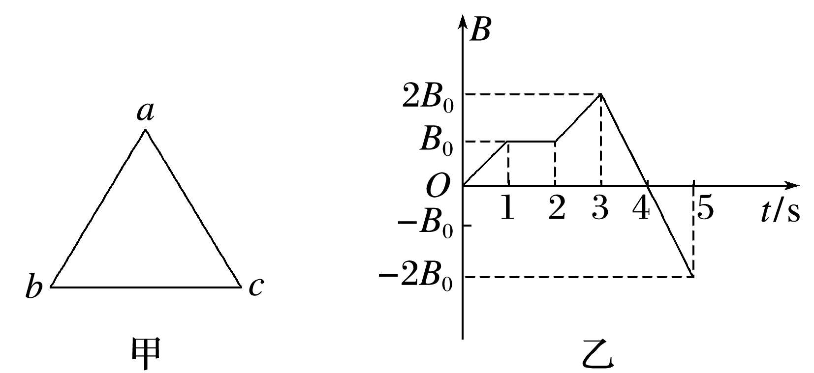
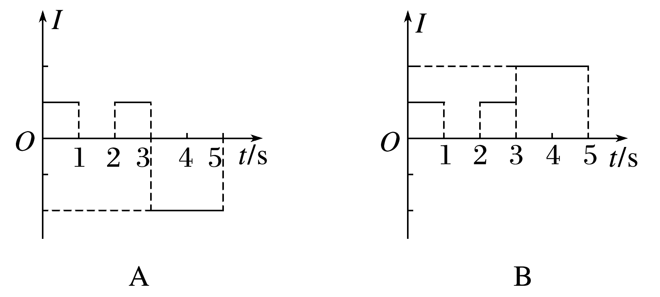
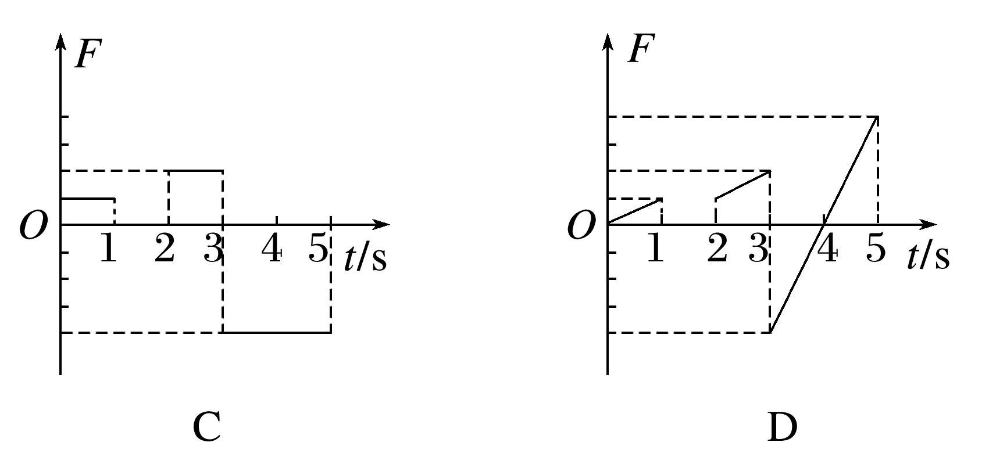
答案 AD
解析 根据法拉第电磁感应定律有E=$\frac{ΔΦ}{Δt}$=$\frac{ΔB}{Δt}$S，根据楞次定律可得感应电流的方向，又线圈中感应电流沿abca方向为正方向，结合题图乙可得，1~2 s内通过线圈的电流为零，0~1 s、2~3 s、3~5 s内通过线圈的电流大小恒定，且0~1 s、2~3 s内通过线圈的电流方向为正，3~5 s内通过线圈的电流方向为负，且大小之比为1∶2，A正确，B错误；根据安培力的公式，即F_{安}=BIL，因为每段时间通过线圈的电流大小恒定，磁场均匀变化，可得安培力也是均匀变化，根据左手定则可判断出ab边所受安培力的方向，可知C错误，D正确。
例5 如图所示，两个宽度均为L的匀强磁场垂直于光滑水平桌面，磁感应强度大小相等，方向相反，高为L、上底和下底长度分别为L和2L的等腰梯形金属线框水平放置，现使其匀速向右穿过磁场区域，速度垂直梯形底边，从图示位置开始x=0，以逆时针方向为电流的正方向。
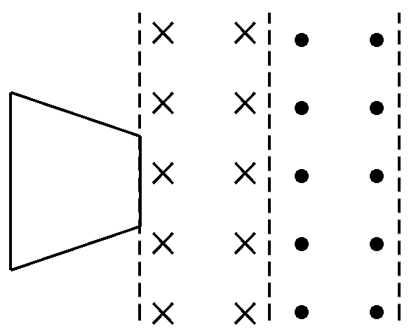
(1)画出下列三幅图所示时刻感应电流方向。
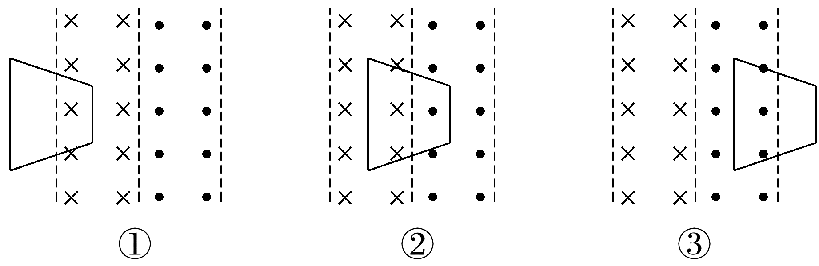
(2)下列四幅图中能够反映线框中电流I随金属线框向右移动距离x关系的是 。
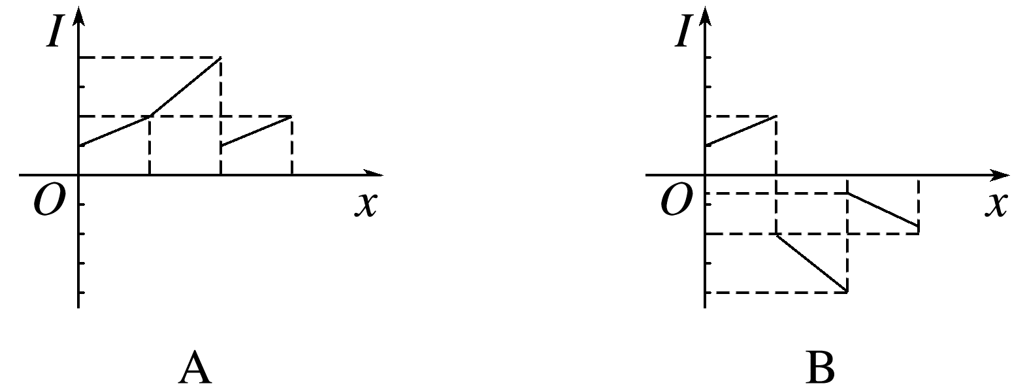
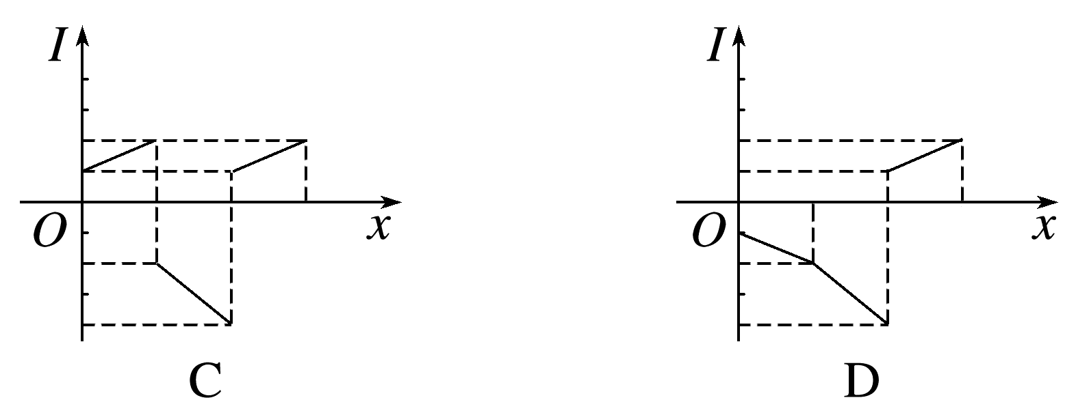
答案 (1)见解析图 (2)C
解析 (1)感应电流方向如图所示
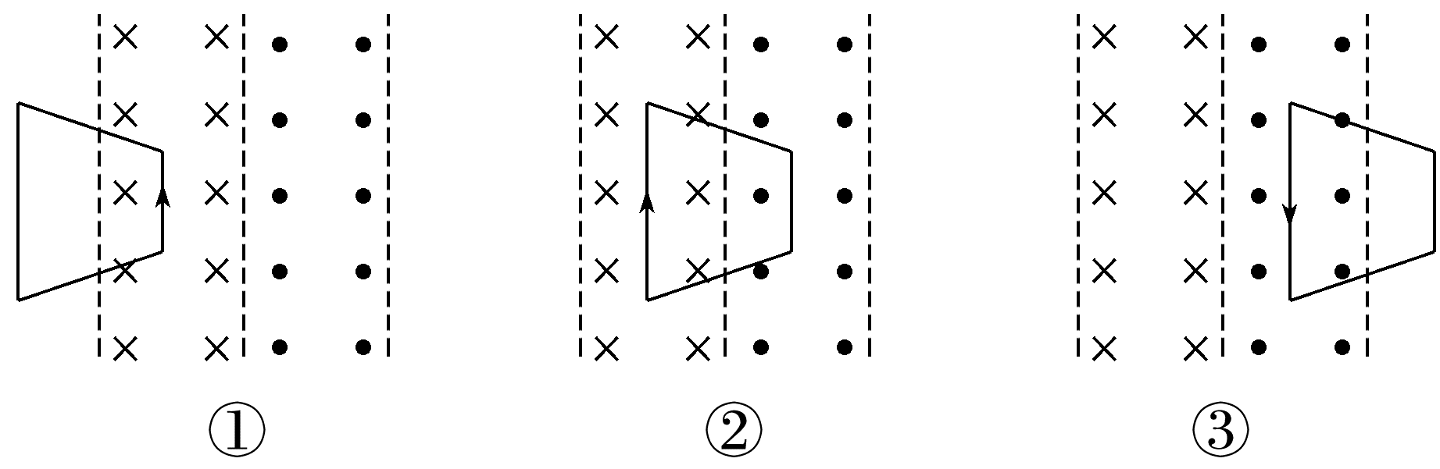
(2)x在0~L内，由楞次定律判断知感应电流的方向沿逆时针方向，为正，线框的有效切割长度在均匀增大，由公式E=Blv知，产生的感应电动势均匀增大，则感应电流均匀增大；x在L~2L内，线框的左右两边都切割磁感线，均产生感应电动势，两个感应电动势串联，且均匀增大，感应电流方向沿顺时针方向，为负；x在2L~3L内，由楞次定律知，感应电流的方向沿逆时针方向，为正，线框的有效切割长度在均匀增大，由公式E=Blv知，产生的感应电动势均匀增大，则感应电流均匀增大，而且感应电流变化情况与线框进入磁场的过程相同，故C正确，A、B、D错误。

课时精练
[分值：40分]
 [1~4题，每题4分]
1.(多选)(2024·广东东莞市三模)如图所示，固定放置在同一水平面内的两根平行长直金属导轨的间距为d，其右端接有阻值为R的电阻，整个装置处在竖直向上的磁感应强度大小为B的匀强磁场中。一质量为m(质量分布均匀)的导体杆ab垂直于导轨放置，且与两导轨保持良好接触，杆与导轨之间粗糙。现杆在水平向左、垂直于杆的恒力F作用下从静止开始沿导轨运动距离l时，速度恰好达到最大(运动过程中杆始终与导轨保持垂直)。设杆接入电路的电阻为r，导轨电阻不计，下列说法正确的是( )
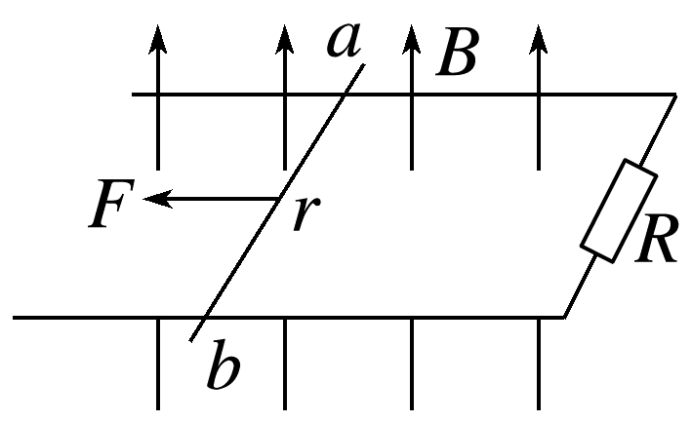
A.杆在水平向左运动过程中a点电势高于b点电势
B.杆在水平向左运动过程中a点电势低于b点电势
C.流过电阻R的电荷量为$\frac{Bdl}{R+r}$
D.流过电阻R的电荷量为$\frac{Bdl}{R}$
答案 AC
解析 根据右手定则，杆在水平向左运动过程中a点电势高于b点电势，故A正确，B错误；由$\overline{E}$=$\frac{ΔΦ}{Δt}$，$\overline{I}$=$\frac{E}{R+r}$，又$\overline{I}$=$\frac{q}{Δt}$，整理有q=$\frac{ΔΦ}{R+r}$，可得电荷量为q=$\frac{BΔS}{R+r}$=$\frac{Bdl}{R+r}$，故C正确，D错误。
2.(多选)如图所示，一实验小组利用传感器测量通电螺线管的磁场随时间变化的实验规律，测得螺线管的匝数为n=30匝、横截面积S=20 cm²，螺线管电阻r=1 Ω，与螺线管串联的外电阻R=5 Ω。穿过螺线管的磁场的方向如图甲所示，磁感应强度按图乙所示的规律变化(以磁场方向向左为正方向)，则t=4 s时( )
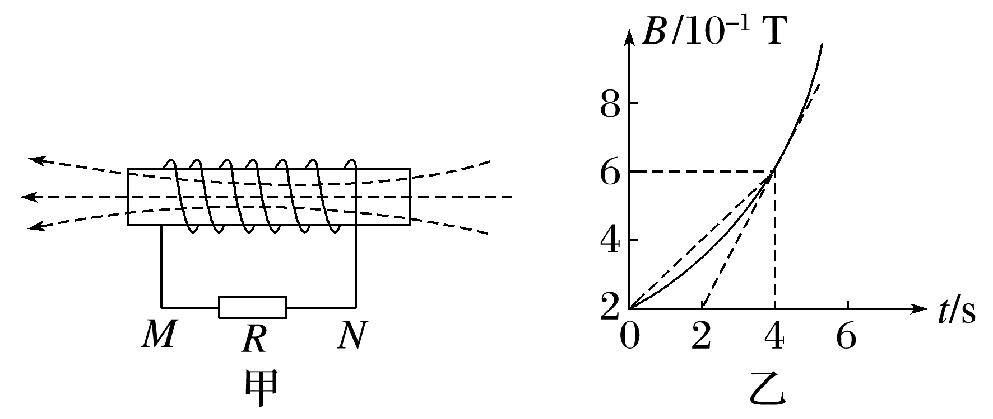
A.通过R的电流方向为N→M
B.通过R的电流为1 mA
C.R的电功率为2×10⁻⁵ W
D.螺线管两端M、N间的电势差U_{MN}=10 mV
答案 AC
解析 由题图乙可知，通过螺线管的磁通量增大，由楞次定律可知，感应电流产生的磁场方向与原磁场方向相反，结合安培定则可知，通过R的电流方向为N→M，A正确；根据法拉第电磁感应定律可知，电路中的感应电动势E=n$\frac{ΔB·S}{Δt}$=30×2×10⁻¹×20×10⁻⁴ V=1.2×10⁻² V，结合闭合电路的欧姆定律可得感应电流I=$\frac{E}{R+r}$=$\frac{1.2×{10}^{-2}}{6}$ A=2 mA，B错误；根据P=I²R，代入数据解得定值电阻的电功率为P=(2×10⁻³)²×5 W=2×10⁻⁵ W，C正确；由以上分析可知螺线管N端等效于电源正极，由闭合电路欧姆定律可得螺线管两端M、N间的电势差U_{MN}=-IR=-2×5 mV=-10 mV，D错误。
3.如图所示，垂直纸面向里的匀强磁场区域宽度为2a，磁感应强度的大小为B。一边长为a、电阻为4R的正方形均匀导线框ABCD从图示位置水平向右以速度v匀速穿过磁场区域，下列表示导线框中A、B两端电压U_{AB}与导线框移动距离x的关系图像正确的是( )
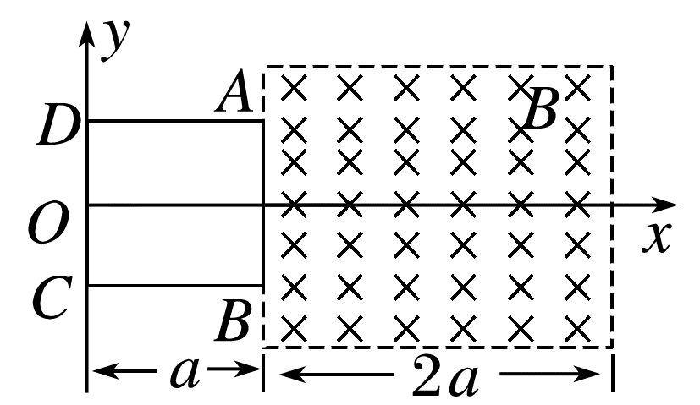
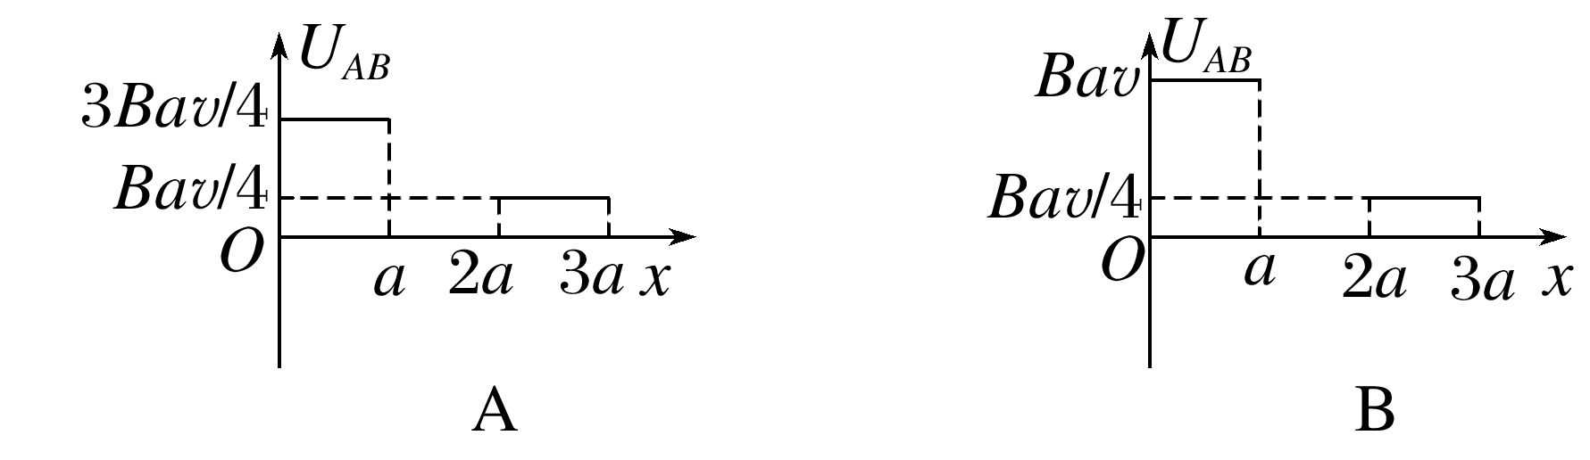
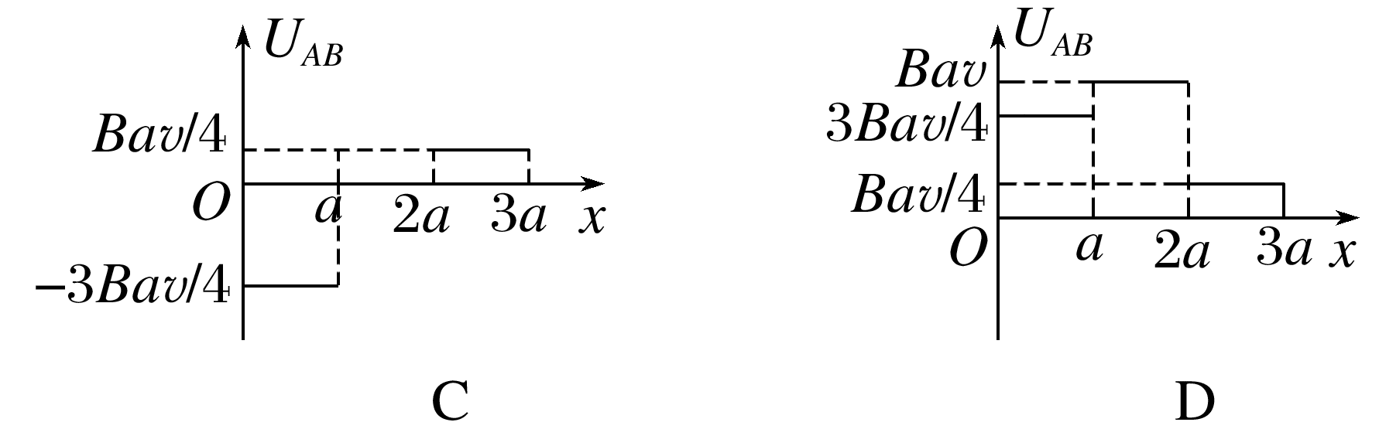
答案 D
解析 由右手定则可知，在导线框穿过磁场的过程中，A点的电势始终高于B点的电势，则U_{AB}始终为正值。AB、DC两边切割磁感线时产生的感应电动势均为E=Bav，导线框移动距离在0~a时，AB切割磁感线，AB两端的电压是路端电压，则U_{AB}=$\frac{3}{4}$E=$\frac{3}{4}$Bav；导线框移动距离在a~2a时，导线框完全在磁场中运动，穿过导线框的磁通量没有变化，不产生感应电流，但有感应电动势，则U_{AB}=E=Bav；导线框移动距离在2a~3a时，A、B两端的电压等于感应电动势的$\frac{1}{4}$，则U_{AB}=$\frac{1}{4}$E=$\frac{1}{4}$Bav，故选D。
4.(多选)(2025·广东深圳市检测)如图甲，虚线框内存在垂直纸面向里的匀强磁场，磁感应强度随时间的变化规律如图乙所示，一固定的单匝金属线圈abcd有部分处于磁场中。则线圈中产生的电动势e、电流i、焦耳热Q、线圈受到的安培力F与时间t的关系可能正确的是( )
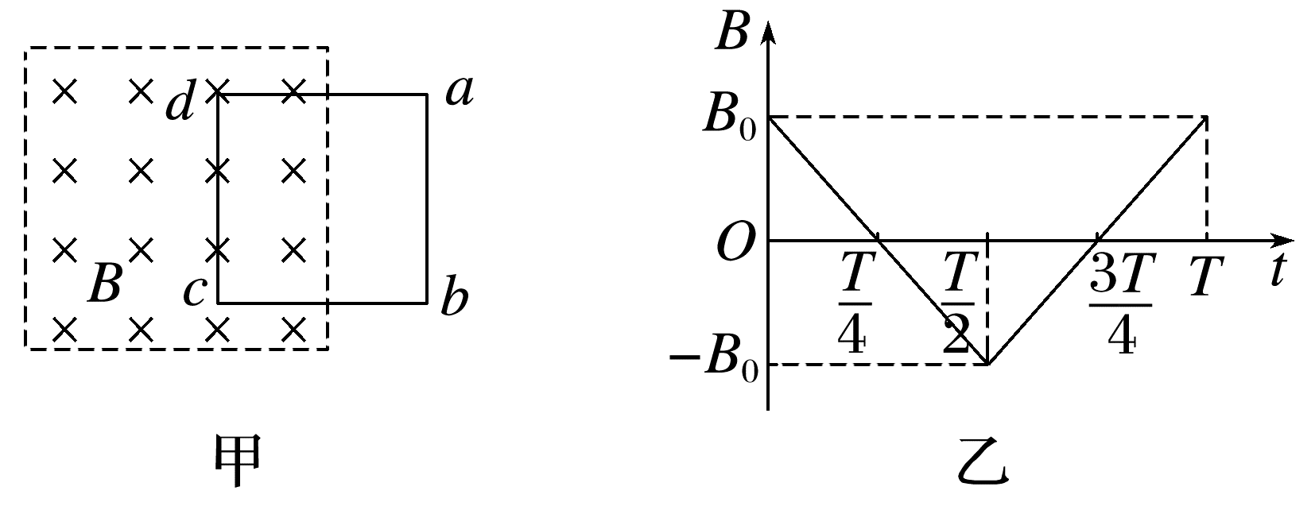
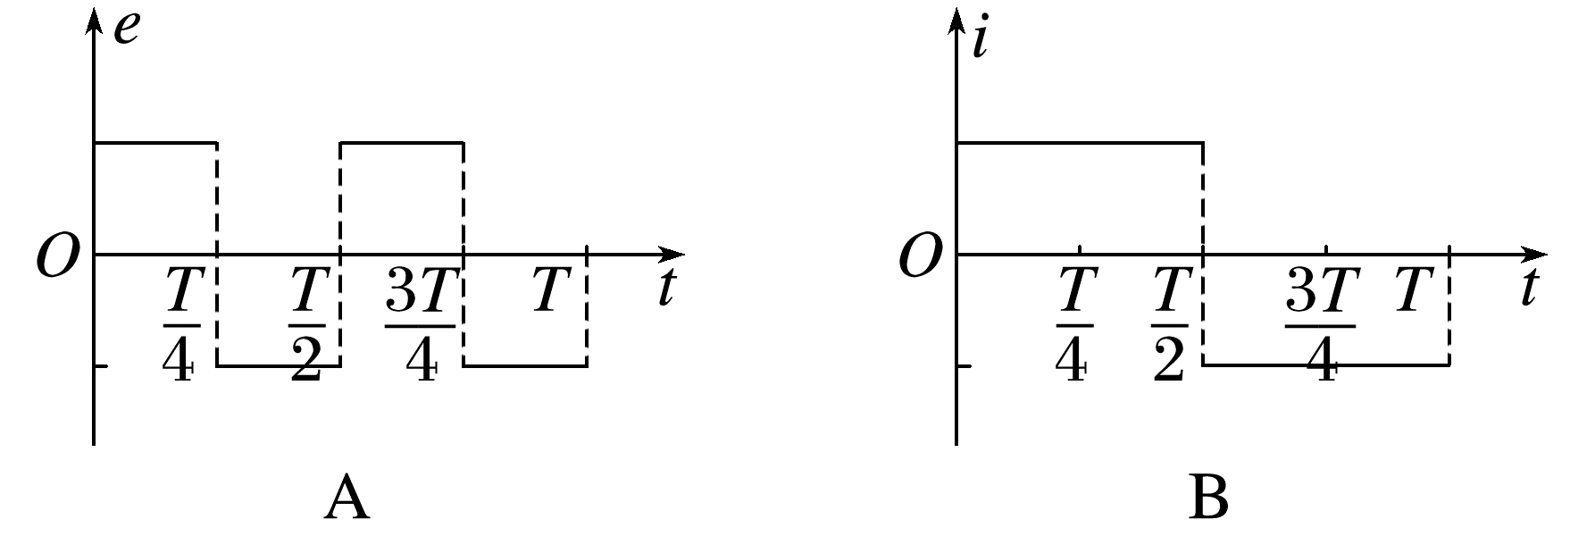
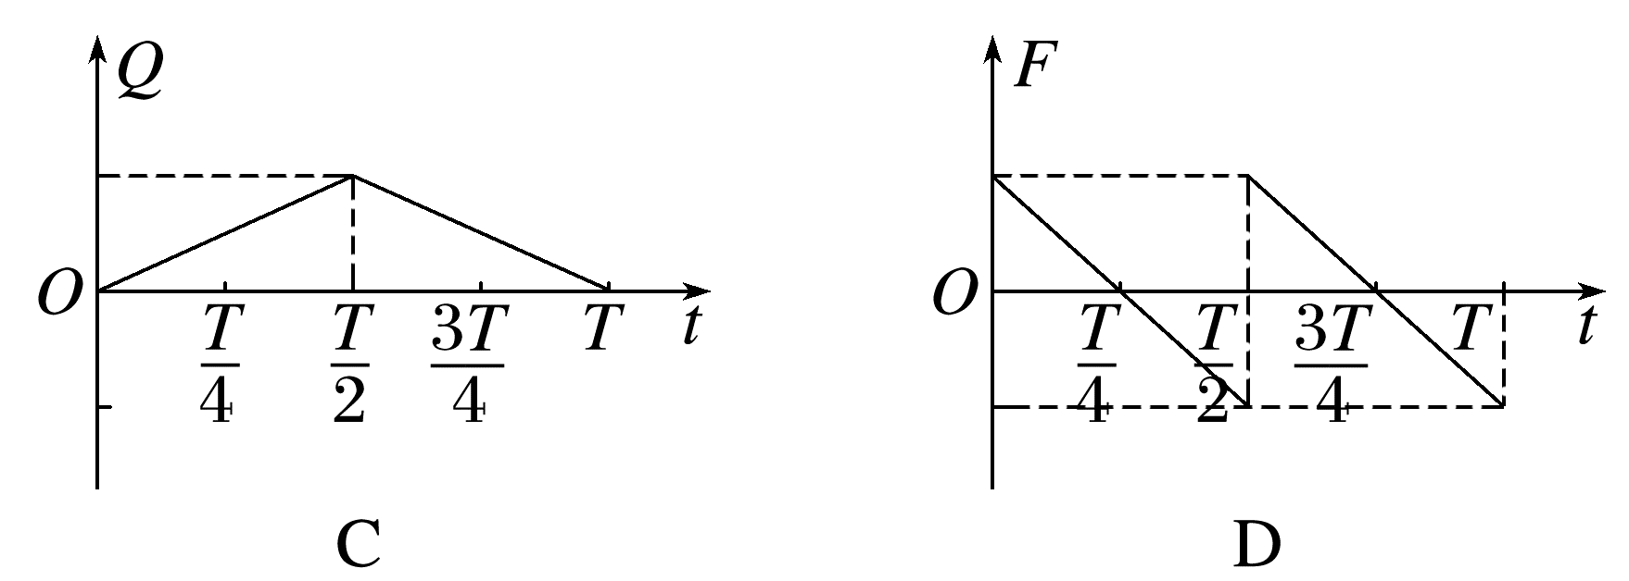
答案 BD
解析 设线圈处于磁场中的面积为S，根据法拉第电磁感应定律有e=$\frac{ΔΦ}{Δt}$=S$\frac{ΔB}{Δt}$，B-t图像中，前半个周期与后半个周期内，磁感应强度的变化率均为一个定值，一负一正，表明电动势的方向相反，故A错误；结合上述可知，前半个周期与后半个周期内，感应电动势的大小均一定，方向相反，根据闭合电路的欧姆定律可知，前半个周期与后半个周期内，感应电流的大小均一定，根据楞次定律可知，电流方向先沿顺时针，后沿逆时针，方向相反，故B正确；结合上述可知，感应电流的大小一定，根据Q=I²Rt可知，电热与时间成正比，故C错误；结合上述可知，前半个周期与后半个周期内，感应电流的大小均一定，方向相反，根据F=BIL，可知安培力大小与磁感应强度大小成正比，根据左手定则可知，在一个周期内安培力方向先向左后向右，再向左最后向右，故D正确。
 [5、6题，每题6分]
5.(多选)如图为两个有界匀强磁场，磁感应强度大小均为B，方向分别垂直纸面向里和向外，磁场宽度均为L。磁场左侧有一个边长为L的正方形导体线框，其总电阻为R，右边紧邻磁场边界，线框所在平面与磁场方向垂直。现用外力F使线框以速度大小v向右匀速穿过磁场区域，以初始位置为计时起点，规定磁感线垂直纸面向里时磁通量Φ的方向为正，电流沿逆时针方向时为正，外力F向右为正。则以下关于线框中的磁通量Φ、感应电流I、外力F和导体线框的发热功率P随时间变化的图像正确的是( )
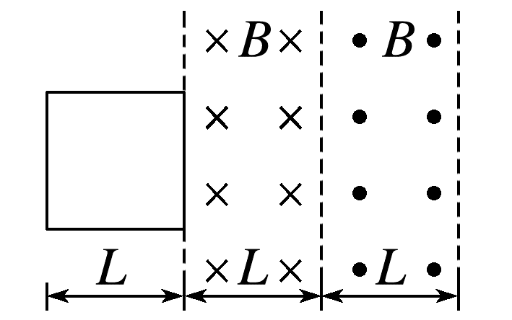
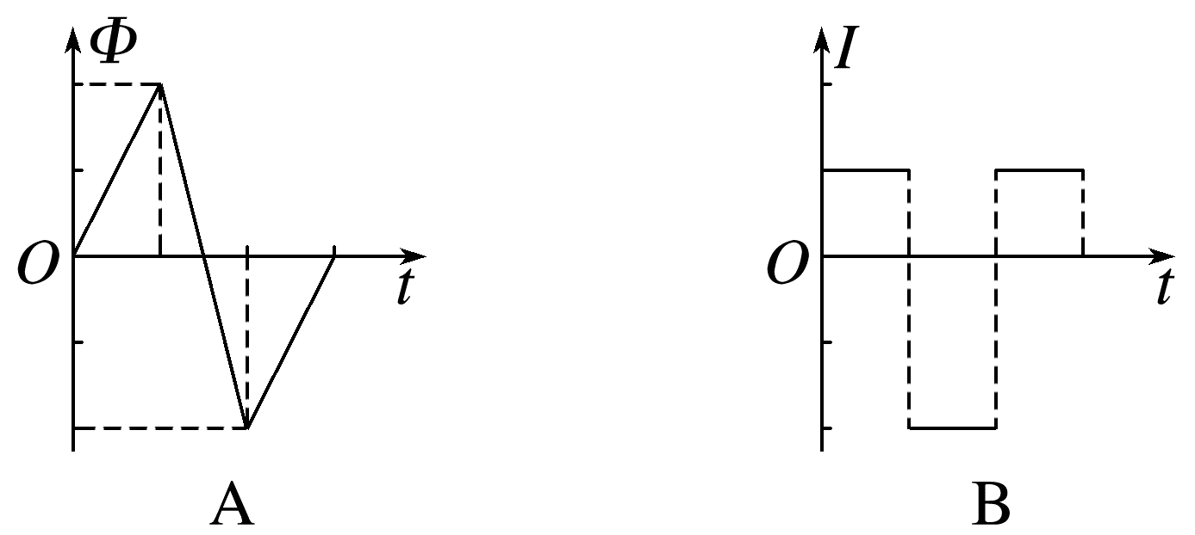
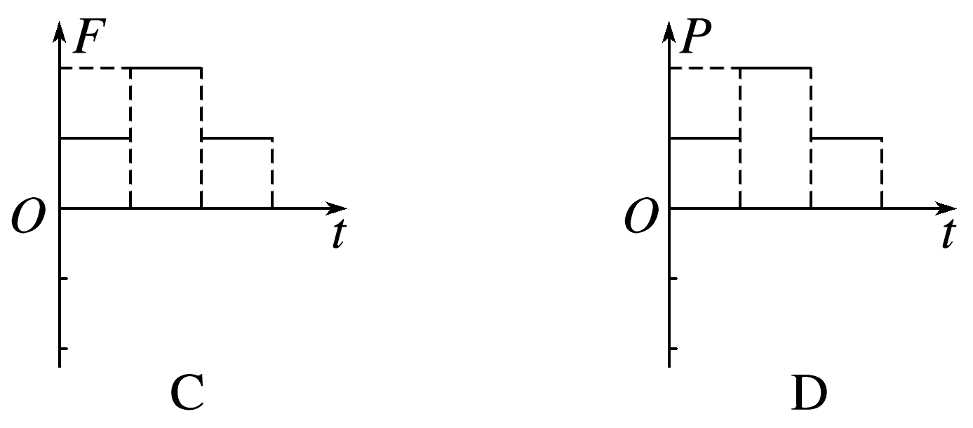
答案 AB
解析 线框进入磁场时磁通量随时间的变化率为E₁=$\frac{ΔΦ_{1}}{Δt_{1}}$=BLv，线框经过两磁场交界处时磁通量随时间的变化率为E₂=$\frac{ΔΦ_{2}}{Δt_{2}}$=-2BLv，线框出磁场时磁通量随时间的变化率为E₃=$\frac{ΔΦ_{3}}{Δt_{3}}$=BLv，故A正确；线框进入磁场时感应电流I₁=$\frac{E_{1}}{R}$=$\frac{BLv}{R}$，线框经过两磁场交界处时感应电流I₂=$\frac{E_{2}}{R}$=-$\frac{2BLv}{R}$，线框出磁场时感应电流I₃=$\frac{E_{3}}{R}$=$\frac{BLv}{R}$，故B正确；经过两磁场交界处时，回路中的电流为刚进入磁场时的2倍，并且左右两边都受到向左的安培力，因此在中间时，安培力是在两端时的4倍，由平衡条件可知，外力F也是在两端时的4倍，且方向始终向右，导体线框的发热功率P也是在两端时的4倍，故C、D错误。
6.(2024·天津卷)如图所示，两根不计电阻的光滑金属导轨平行放置，导轨及其构成的平面均与水平面成某一角度，导轨上端用直导线连接，整个装置处在垂直于导轨平面向上的匀强磁场中。具有一定阻值的金属棒MN从某高度由静止开始下滑，下滑过程中MN始终与导轨垂直并接触良好，则MN所受的安培力F及其加速度a、速度v、电流I，随时间t变化的关系图像可能正确的是( )
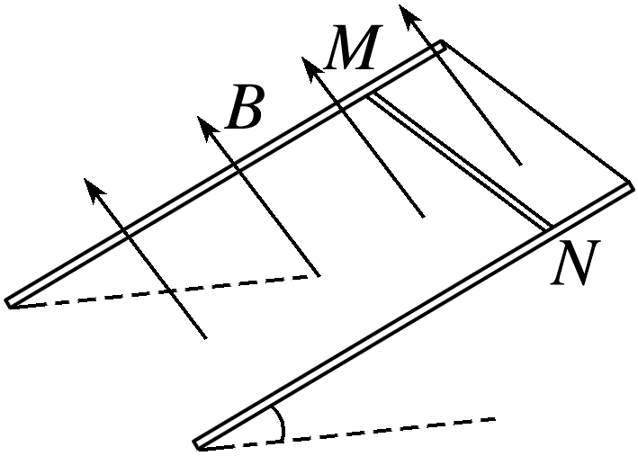
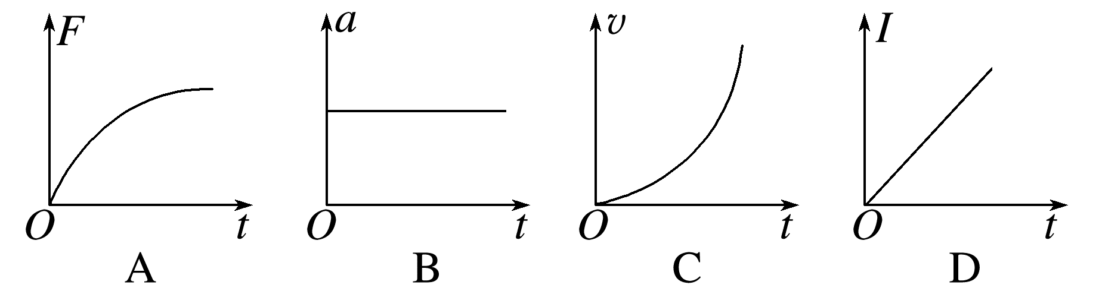
答案 A
解析 根据题意，设金属棒的电阻为R，导轨间距为L，磁感应强度为B，金属棒速度为v时，受到的安培力为F=BIL=$\frac{B^{2}L^{2}v}{R}$，可知F∝v，由牛顿第二定律可得，金属棒的加速度为a=$\frac{mgsinθ-F}{m}$=gsin θ-$\frac{B^{2}L^{2}v}{mR}$，可知，随着速度的增大，金属棒的加速度逐渐减小，当加速度为零时，金属棒开始做匀速直线运动，则v-t图像的斜率逐渐减小直至为零时，速度保持不变，由于安培力F与速度v成正比，则F-t图像的斜率逐渐减小直至为零时，F保持不变，故A正确，B、C错误；根据题意，由法拉第电磁感应定律及欧姆定律可得，感应电流为I=$\frac{BLv}{R}$，由数学知识可得$\frac{ΔI}{Δt}$=$\frac{BL}{R}·\frac{Δv}{Δt}$=$\frac{BLa}{R}$，由于加速度逐渐减小，则I-t图像的斜率逐渐减小，故D错误。
7.(12分)(2025·广东广州市模拟)为了模拟竹蜻蜓玩具闪闪发光的效果，某同学设计了如图甲所示的电路。半径为a的导电圆环内等分为四个直角扇形区域，Ⅰ、Ⅱ区域内存在垂直环面向里的匀强磁场，磁感应强度大小为B。长度为a、电阻为r的导体棒OP以角速度ω绕O点逆时针匀速转动，t=0时OP经过图示位置。OP通过圆环和导线与正向电阻为R的发光二极管(LED)相连。忽略其他电阻。
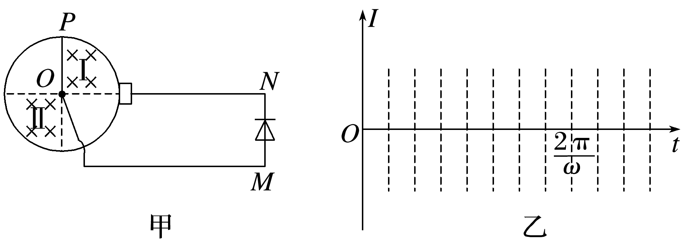
(1)(7分)求OP切割磁感线过程中，通过二极管的电流大小和方向；
(2)(5分)在图乙中作出0~$\frac{2π}{ω}$时间内通过二极管的电流随时间变化的图像(规定从M到N为正方向，不用写分析和计算过程)。
答案 (1)$\frac{Ba^{2}ω}{2(R+r)}$ 方向由M到N (2)见解析图
解析 (1)OP切割磁感线过程产生的感应电动势E=$\frac{1}{2}$Ba²ω，通过二极管的电流大小
I=$\frac{E}{r+R}$=$\frac{\frac{1}{2}Ba^{2}ω}{r+R}$=$\frac{Ba^{2}ω}{2(r+R)}$
根据右手定则可知通过二极管的电流的方向由M到N。
(2)电流随时间变化的图像如图所示
